Kraków dnia: 18.08.2022 r.
Szpital Miejski Specjalistyczny
im. Gabriela Narutowicza w Krakowie
ul. Prądnicka 35-37
31-202 Kraków

WYKONAWCY
ubiegający się o zamówienie publiczne

WYJAŚNIENIA TREŚCI SWZ - 11
Dotyczy: postępowania o udzielenie zamówienia publicznego, prowadzonego w trybie przetarg nieograniczony na ”Zakup i dostawa wyrobów medycznych II” – znak sprawy ZP/26/2022.
Zamawiający, działając na podstawie art. 135 ust. 6 ustawy z dnia 11 września 2019 r. Prawo zamówień publicznych (t.j. Dz.U. z 2021 r. poz. 1129 z późn. zm.), udostępnia poniżej treść zapytań do Specyfikacji Warunków Zamówienia (zwanej dalej ”SWZ”) wraz z wyjaśnieniami:
Pytanie nr 11
Dotyczy Pakietu 33
Zwracamy się do Zamawiającego o dopuszczenie elektrod do czasowej stymulacji serca, endokawitarnych dwubiegunowych, które z powodzeniem stosowane są na wielu oddziałach kardiologii na terenie Polski i w Europie.

Elektrody dostępne są w średnicach 4F, 5F i 6F. Długość elektrody 120cm
Poniżej dostępne 4 krzywizny elektrod:

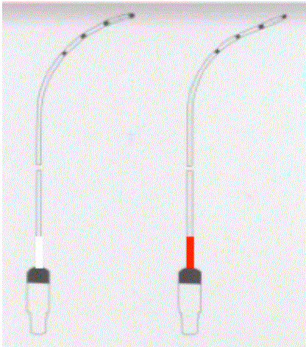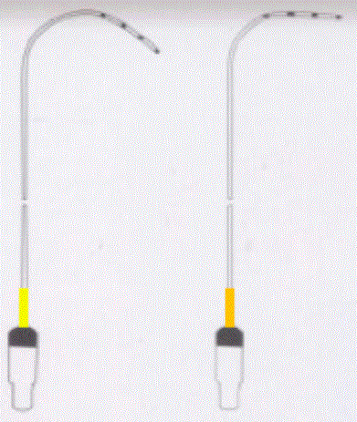

Odpowiedź: Dopuszcza się.

Przewodniczący Komisji Przetargowej

Ewa Deńca

